do 01. 05 2010 (23:59:59 středoevropského času)

Soutěž Electrolux Design Lab The 2nd Space Age

Malý prostor nabízí více, než si myslíme

Electrolux Design Lab, designérská soutěž, která letos vstupuje již do osmého ročníku vyzývá studenty designu, aby se utkali o půlroční stáž a peněžní odměnu. Nejlepší z nich se tak připojí k průkopníkům nového designu a technologií, které již osm let představují mladí umělci v rámci této soutěže. Jejich dílo se tak připojí k modelům Flatshare Frigde, Cocon či Dust Mate.
Úkolem studentů v letošním roce bude navrhnout řešení malého obytného prostoru. Všechny předložené návrhy musí splňovat podmínku použitelnosti v domácnostech roku 2050, kdy bude 74 % světové populace podle všeho žít ve městech. Designéři mohou navrhnout spotřebiče pro přípravu
a skladování jídla, praní oblečení a mytí nádobí. Nová epocha ve využívání prostoru, tak zní vize letošního ročníku, se kterou budou mladí designéři pracovat.

„Soutěž Electrolux Design Lab v osmém ročníku nabízí budoucím designérům příležitost otestovat své dovednosti a získat cenný náhled do světa designu komerčních produktů,“ říká Henrik Otto, viceprezident sekce Global design společnosti Electrolux, a dodává: „Letošní ročník
je zaměřen na koncepty, které nabízejí způsoby, jak co nejlépe využít obytné prostory. Nápady musí být šetrné k životnímu prostředí, přizpůsobivé času i prostoru, a musí poskytovat individuální řešení.“

V září na finále do Londýna

Osm autorů nejlepších návrhů bude pozváno na finále Electrolux Design Lab 2010 do Londýna, kde bude své koncepty prezentovat odborné porotě. Porota je posoudí na základě několika kritérií, kterými jsou intuitivní design, inovace a pohled spotřebitele. Z osmi finálových produktů vybere vítěze, který získá první cenu v hodnotě půlroční placené stáže v designérském centru společnosti Electrolux
a 5000 euro. Druhá cena je ve výši 3000 euro a třetí cena 2000 euro.

Studenti se mohou inspirovat projekty z předchozích ročníků:

Skvělý úspěch českého designu

V loňském roce se mezi osm nejlepších prezentujících dostal i český student Martin Miklica. Se svým návrhem „Le Petit Prince“ – robota na Mars - obstál v konkurenci téměř tisíce návrhů z celého světa a úspěšně prezentoval své ideje i během finálového klání.

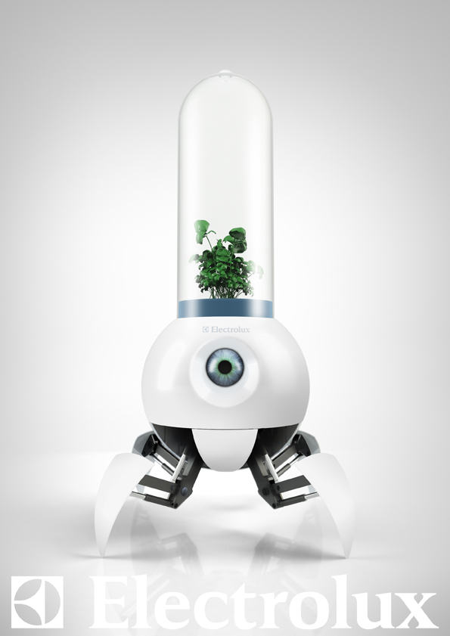
Le Petit Prince, Martin Miklica, VUT Brno, Česká republika

Malý krok pro roboty, velký skok pro lidstvo

“Le Petit Prince” je robotický skleník, navržený tak, aby umožnil budoucí průzkum a osídlení Marsu. Malý princ se stará o rostlinu, která je pod skleněným poklopem na čtyřnohém podstavci. Při hledání vhodných živin je robot naprogramován, aby si intuitivně osvojil nejefektivnější metody vedoucí k úspěchu. Robot navíc hlásí svůj pohyb a pokroky ostatním chodícím skleníkům přes bezdrátovou síť, takže se mohou učit od sebe navzájem.

Studenti mohou své návrhy odesílat prostřednictvím internetového rozhraní www.electrolux.com/designlab až do 1. května 2010.

